План «Недели русского языка и литературы»
(2019-2020г)

№ | Название мероприятий | Ответственный | Сроки проведения
1. | Конкурс рисунков к  любимым произведениям (5-8 кл). | Учителя | 12.12
2. | Викторина «100 книг» (5-11кл). | Хамукова Ф.Р.  Георгиева Ф.Ж. | 13.12
3. | Конкурс сочинений на любимое произведение о ВОВ (8-11кл) | Хамукова Ф.Р. | 11.12
4. | Конкурс чтецов (с 5 по 11 кл) (военная тематика) | Георгиева Ф.Ж. | 14.12
5. | Проектный день (проекты к юбилею ВОВ)  (7-11кл) | учителя | 17.12

Итоги недели русского языка и литературы

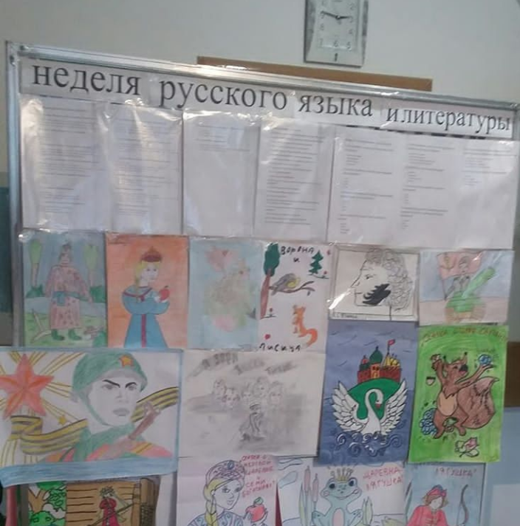

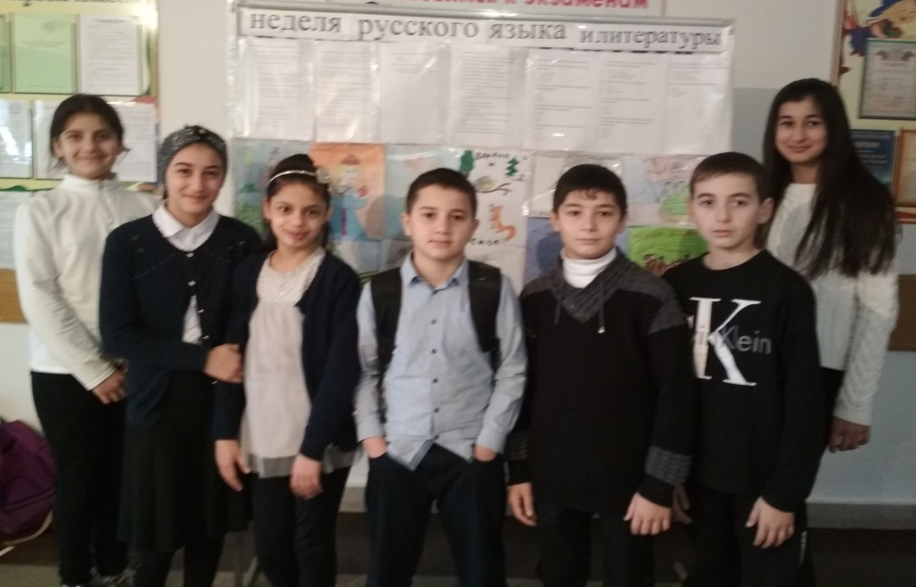

Предметная неделя является одним из видов внеклассной работы по предмету. С 12 по 17 декабря в нашей школе прошла неделя русского языка и литературы, посвящённая 75-летию Великой Победы ВОВ.
При проведении «Недели» учителя–предметники учитывали возрастные особенности школьников, их интересы и пожелания, индивидуальные склонности и способности, старались использовать разные формы и методы учебной деятельности, удачно сочетали коллективные и индивидуальные формы работы. Для активизации мыслительной деятельности на мероприятиях использовались игры, конкурсы с применением ИКТ. Она стала хорошей возможностью продемонстрировать умение, мастерство не только школьникам, но и их наставникам.
Неделя русского языка и литературы - это не случайный набор форм и видов внеклассных мероприятий. А заранее продуманная и подготовленная система мероприятий, преследующих определенные цели.
Основная цель предметной недели:
- повышение интереса учеников к предметам,
- формирование познавательной активности,
- расширение кругозора знаний,
- развития творческих возможностей детей,
- привитие интереса к предмету «русский язык» и «литература».

Предметная неделя русского языка и литературы была призвана решить следующие задачи:
1.Создание условий максимально благоприятствующих получению качественного образования каждым учеником в зависимости от его индивидуальных способностей, наклонностей, культурно – образовательных потребностей.
2. Повышение интереса учащихся к учебной деятельности, к познанию действительности и самого себя, а также выработке самодисциплины и самоорганизации.
3. Оценка влияния предметной недели на развитие интереса учеников к изучаемым предметам.
4. Помощь ученикам в раскрытии своего творческого потенциала.
5. Создание праздничной творческой атмосферы.
.
Готовясь к Неделе, учителя русского языка и литературы старались использовать новые интересные формы организации и проведения мероприятий. Это был праздник длиною в целую неделю. Активное участие в мероприятиях приняли учащиеся 5-11 классов.

План «Недели» составлялся с учетом реальных коммуникативных потребностей учащихся разных возрастных групп, и ее содержание отвечало таким требованиям, как коммуникативно-побудительная направленность, информативность, образовательная ценность и доступность. Все мероприятия «Недели» были призваны стимулировать творческую активность учащихся. В ней приняли участие ученики 5-11 классов. На заседании методического объединения учителей была спланирована работа данной недели.

Первый день - Конкурс рисунков к любимым произведениям.

В этот день учащиеся 5-8 классов представили вниманию жюри свои иллюстрации к любимым произведениям о войне. Первое место в этой номинации заняла ученица 5 «а» класса Махаммадова Севинч. Второе место заняла ученица 5 «а» класса Кочалиева Милена. А третье место поделили между собой Нуриева Самира и Хайдарова Шафия

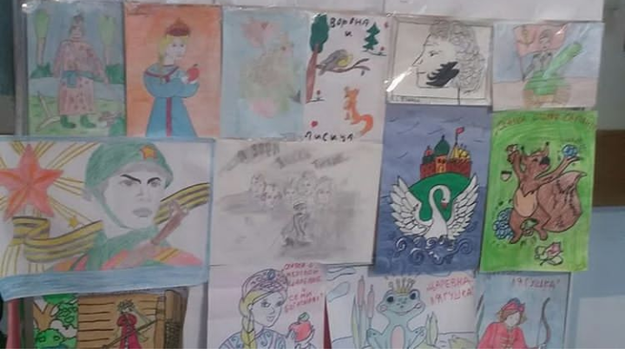

Второй день – Викторина среди учащихся 5-11 классов.
Викторина была по произведениям на военную тематику. Вопросы викторины были подготовлены и распространены заранее. Учащиеся с большим интересом увлеклись этим видом работы. По итогам конкурса были выявлены победители: 1-е место заняла ученица 9 класса Уначева Алина, на 2- месте ученик 5 «б» класса Курбанов Адиль. А на 3- месте ученица 5 «б» класса Исрафилова Айша.

Третий день - Конкурс сочинений на любимое произведение о ВОВ (8-11кл)
В этот день учащимися 8-11 классов были представлены сочинения по любимым произведениям о ВОВ. Учащиеся в своих сочинениях сопереживали с главными героями выбранных произведений. И в этом конкурсе на 1 месте ученица 11 класса Жамгуразова Виолетта, 2 место заняла ученица 11 класса Сосмакова Аида, на 3 месте ученица 8 класса Азаматова Диана.
Четвёртый день - Конкурс чтецов (с 5 по 11 кл)
Так как неделя была посвящена юбилею Великой победы, и стихи учащихся были на военную тематику. Учащиеся показали высокое мастерство. Очень трудно было выбирать победителей в этом конкурсе. И по результатам голосования 1 место разделили между собой учащиеся 5 «б» класса Набиева Зейнаб и Камалова Алина. На 2 месте ученик 5 «б» класса Курбанов Адиль и ученица 7 класса Кожева Милана. А на 3 месте учащиеся 5 «а» класса Демитрадзе Азизи и Наврузова Эллада.

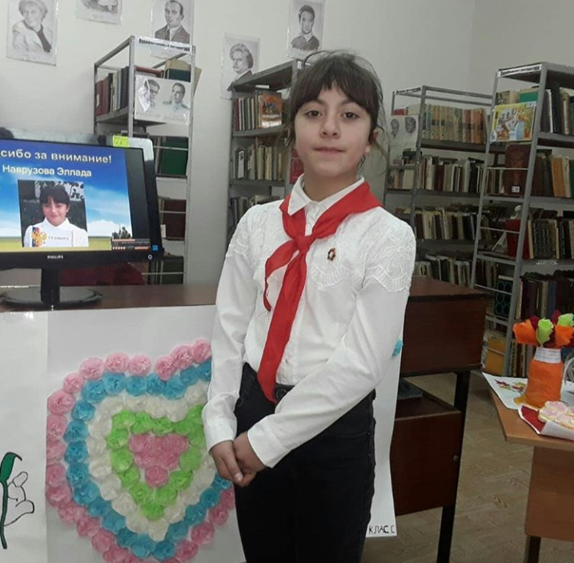

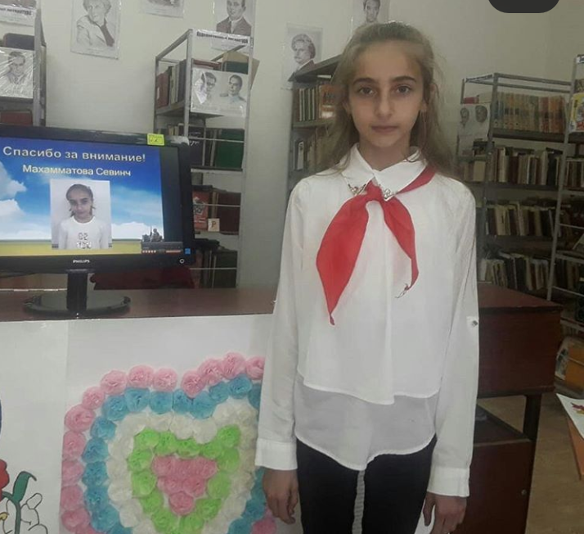

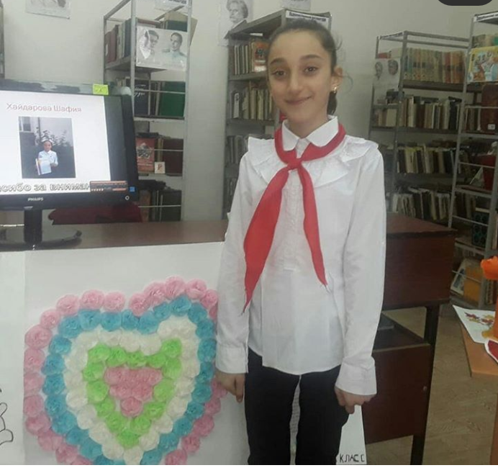

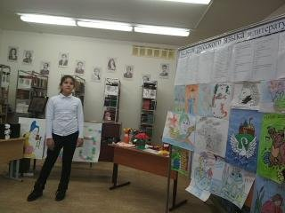

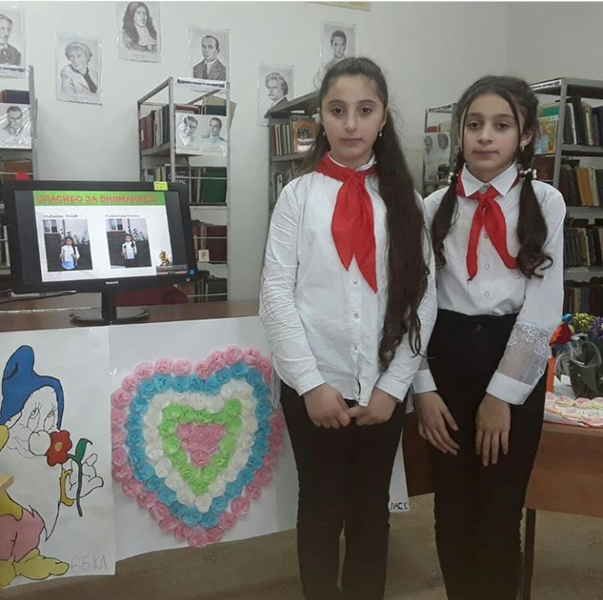

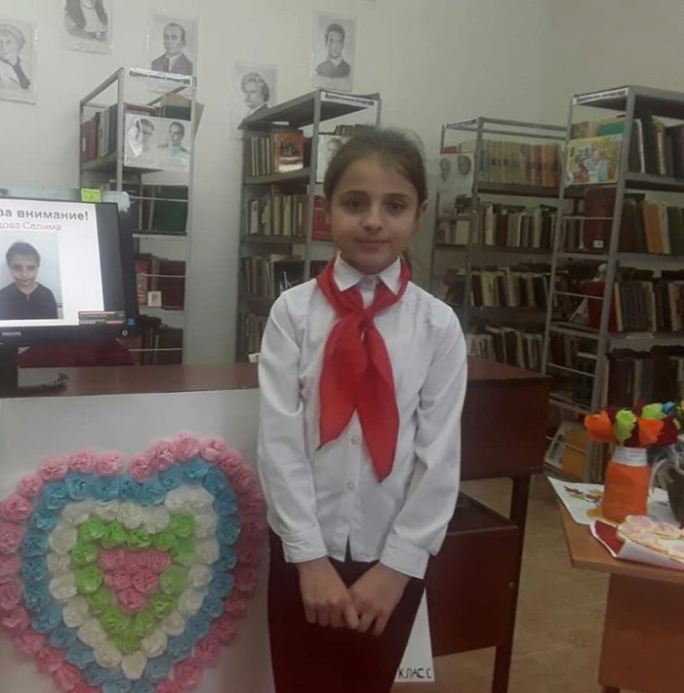

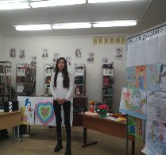

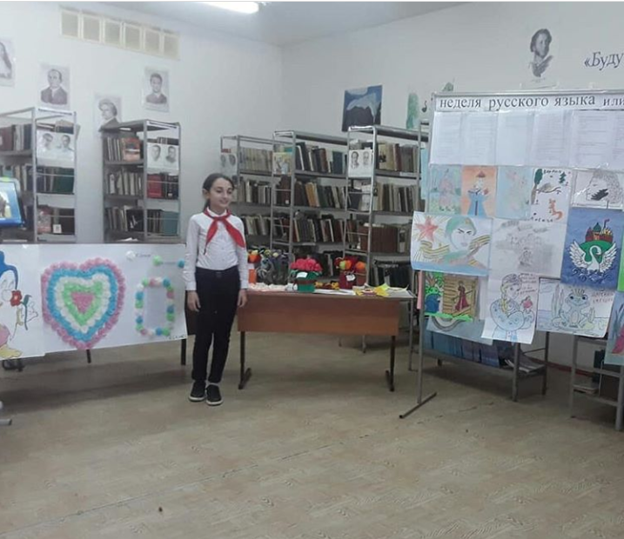

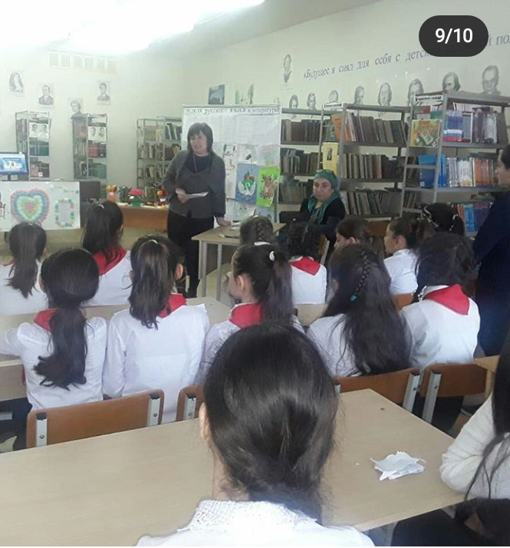

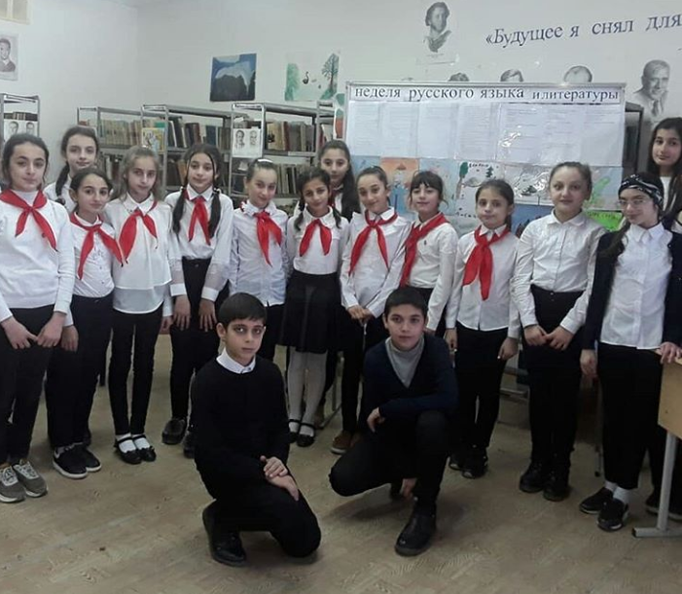

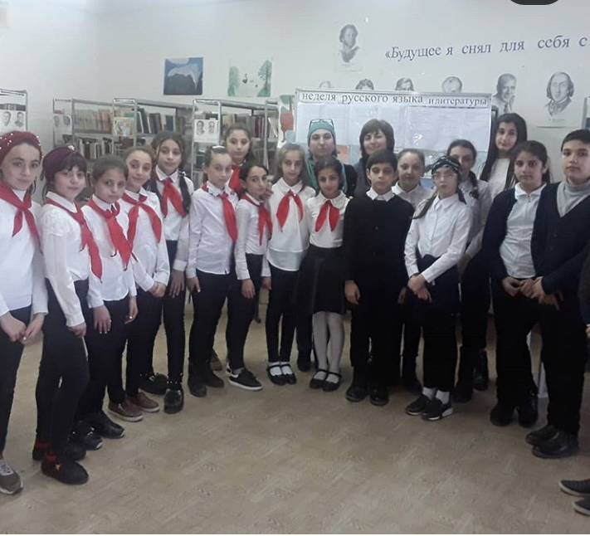

Пятый день – Закрытие недели.
К закрытию недели учителя и учащиеся отнеслись очень серьёзно. Учащиеся 6 «б» класса разработали план закрытия недели. Ведущими праздника были Сафарова София и Мушурова Диана. Была организована выставка работ учащихся, прозвучали стихи о русском языке. К закрытию недели русского языка и литературы учащиеся завершили свои проекты по произведениям о ВОВ. Ученица 11 класса Чегемова Амина выступила с проектом «Судьба женщины на войне» по повести Бориса Васильева «А зори здесь тихие» и заняла 1 место. Ученица 7 класса Кожева Милана подготовила проект по повести Бориса Полевого « Повесть о настоящем человеке» и заняла 2 место. И в заключение ученик 6 «б» класса Юсупов Руслан выступил с проектом по повести Валентина Катаева «Сын полка» и занял 3 место.

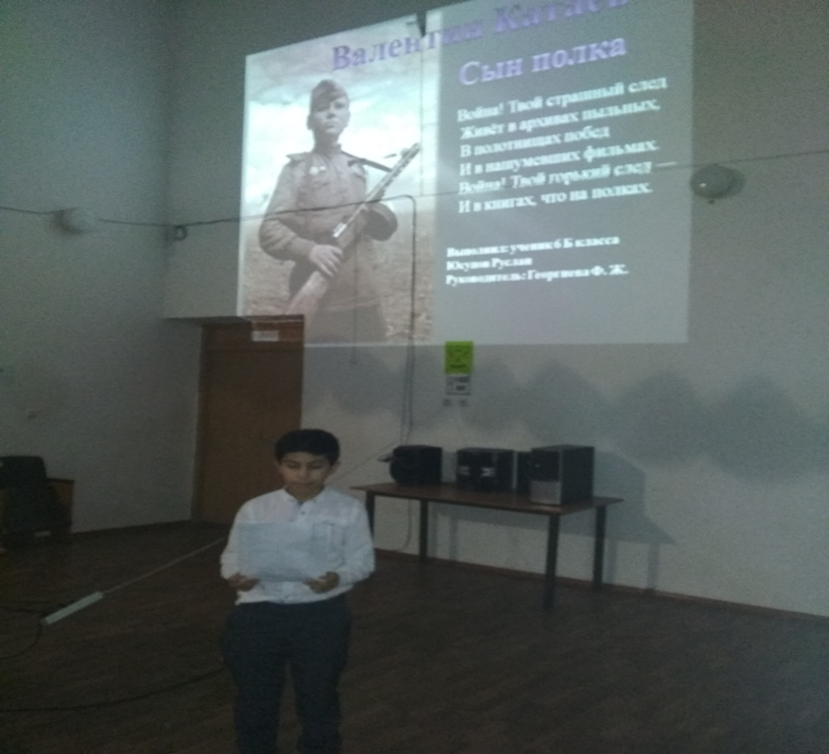

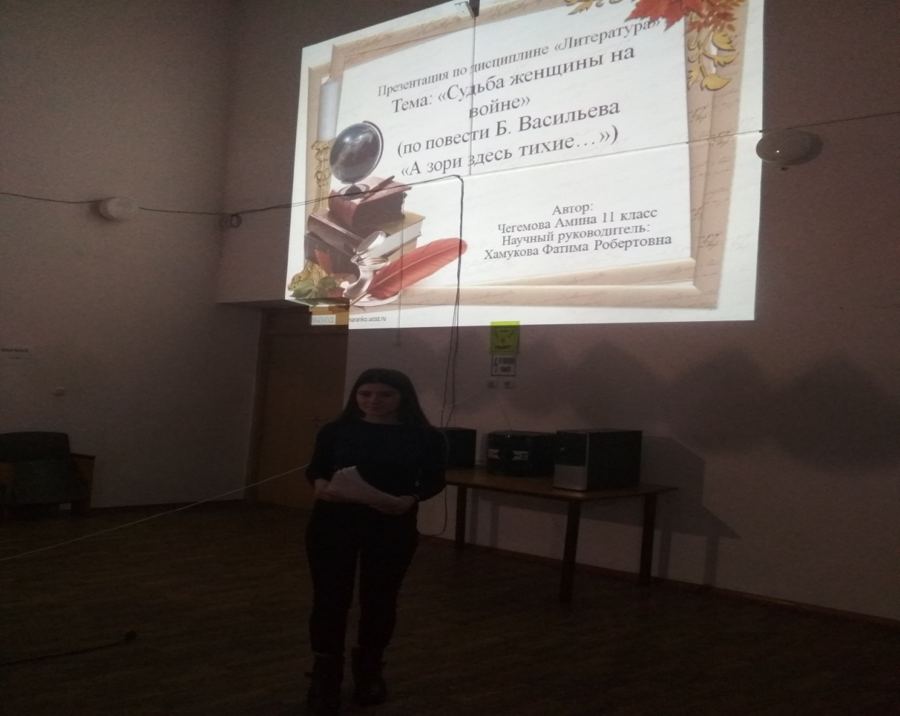

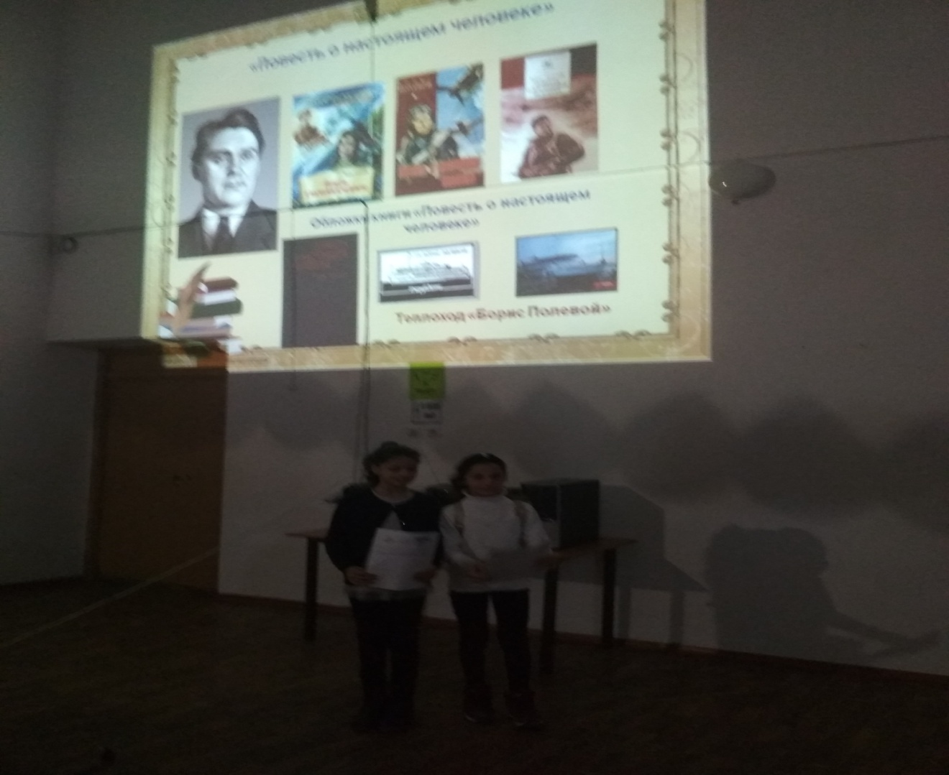
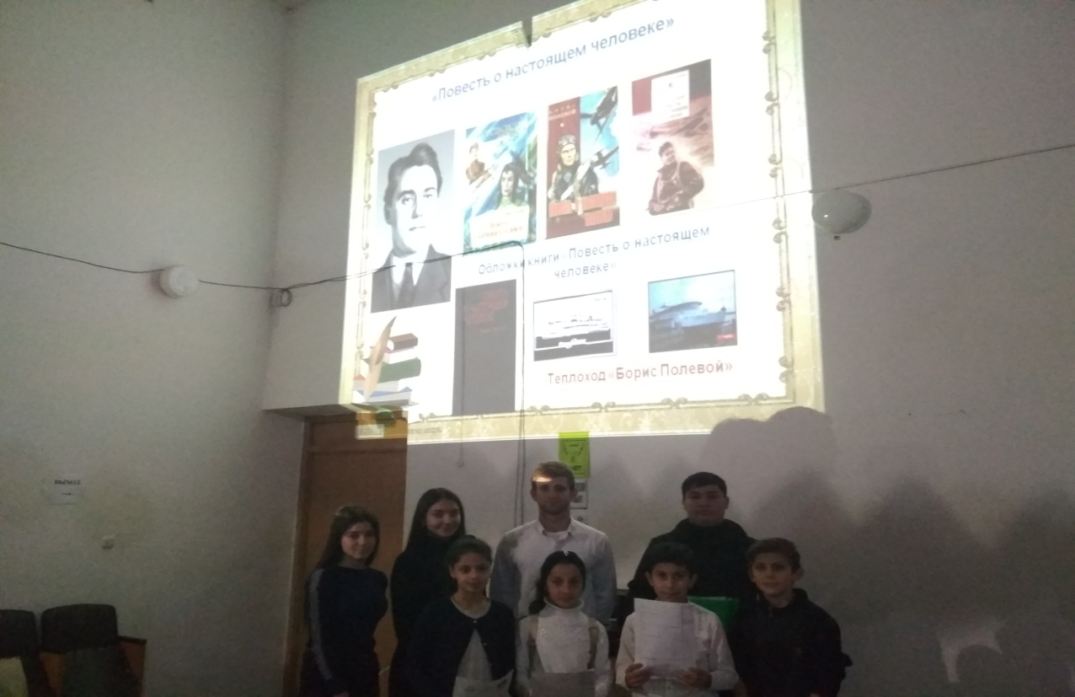

План Недели русского языка и литературы был выполнен. Все мероприятия прошли на высоком методическом уровне и помогли учащимся проявить и развить общеязыковые, интеллектуальные и познавательные способности, расширить эрудицию и общеобразовательный кругозор. А способствовали этому наши творчески работающие учителя русского языка и литературы: Хамукова Фатима Робертовна, Георгиева Рита Зарамуковна и Георгиева Фатима Жираслановна.
Представленный по итогам проведенных мероприятий отчет предметной недели, работы учащихся свидетельствуют о том, что в ходе «Недели русского языка и литературы» была реализована одна из задач внеклассной работы по предмету: развитие любознательности, творческих способностей, привитие интереса к русскому языку.

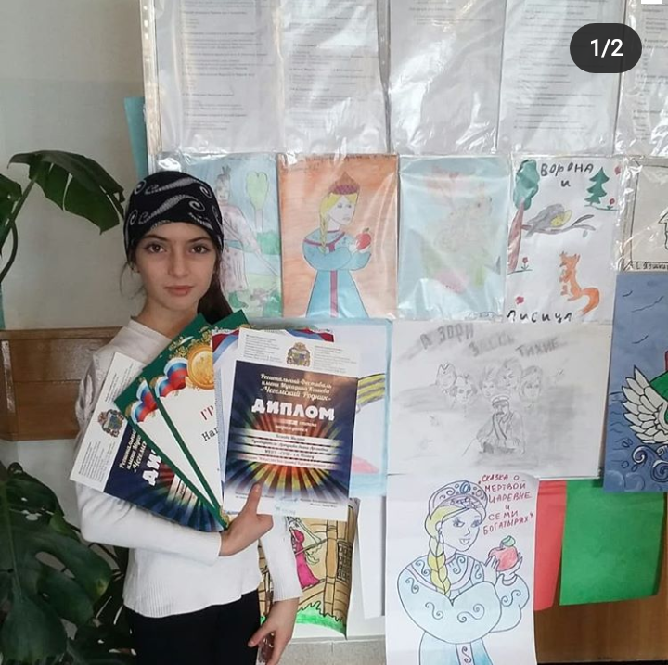

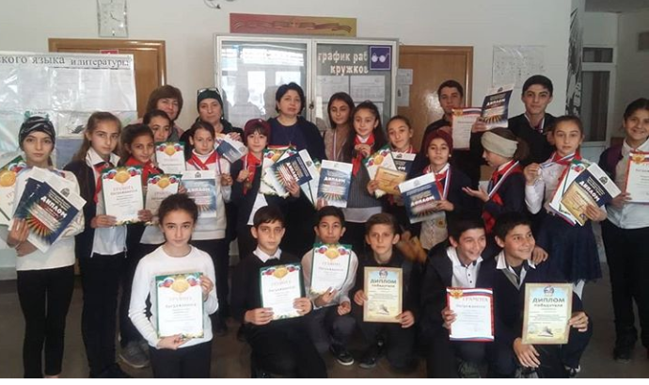

Отчёт подготовила Георгиева Ф.Ж., руководитель МО учителей русского языка и литературы.

